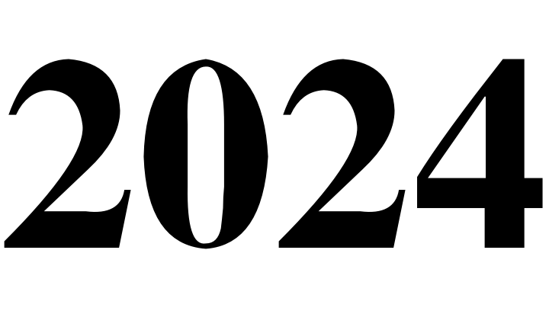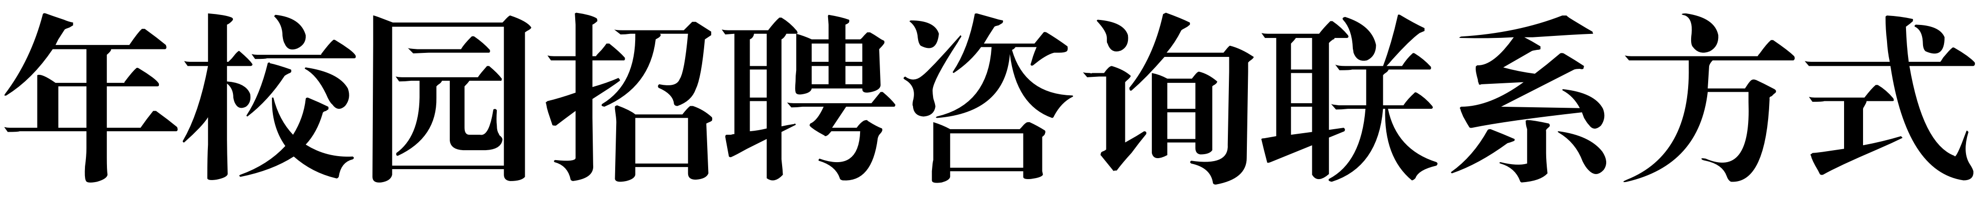

注意事项：招聘咨询电话仅接受应聘人员本人咨询2024年校园招聘相关事宜。

咨询时间：工作日上午9:30-12:00，下午14:30-17:30。

|  |  |  |  |
| --- | --- | --- | --- |
| 招聘单位名称 | 招聘咨询联系人 | 招聘咨询联系电话 | 招聘业务咨询邮箱 |
| 云南电网有限责任公司昆明供电局 | 张老师 | 0871-63207177 | zhangbigang2021@163.com |
|  | 申老师 | 0871-63064664 |  |
| 云南电网有限责任公司曲靖供电局 | 马老师 | 0874-6152512 13466001688 | 42852965@qq.com |
| 云南电网有限责任公司红河供电局 | 余老师 | 0873-3667019 13529813662 | 2153208113@qq.com |
| 云南电网有限责任公司玉溪供电局 | 文老师 | 0877-2980596 13608776067 | 1084480215@qq.com |
| 云南电网有限责任公司楚雄供电局 | 熊老师 | 0878-3205185 | cxgdrz@163.com |
| 云南电网有限责任公司大理供电局 | 王老师 | 0872-2152495 | 657151051@qq.com |
| 云南电网有限责任公司昭通供电局 | 张老师 | 0870-3172051 15087775523 | 451798723@qq.com |
| 云南电网有限责任公司普洱供电局 | 张老师 | 0879-2152374 18787231841 | 2419937366@qq.com |
| 云南电网有限责任公司临沧供电局 | 朱老师 | 15087890960 | 444895009@qq.com |
| 云南电网有限责任公司西双版纳供电局 | 刘老师 | 0691-2167674 13988166080 | 851898405@qq.com |
| 云南电网有限责任公司文山供电局 | 赵老师  李老师 | 0876-6926741 15608761534  0876-6926105  18008760079 | 532910178@qq.com |
|  | 张老师 | 0876-6926090 18388626035 |  |
| 云南电网有限责任公司保山供电局 | 杨老师 | 0875-2879722 13987551060 | 175384146@qq.com |
| 云南电网有限责任公司德宏供电局 | 毕老师 | 0692-6655223 13578265729 | 653115223@qq.com |
| 云南电网有限责任公司怒江供电局 | 李老师 | 0886-3565180 15096802399 | 448499710@qq.com |
| 云南电网有限责任公司迪庆供电局 | 赵老师 | 0887-8284126 | 693958046@qq.com |
| 云南电网有限责任公司丽江供电局 | 和老师 | 0888-5317731 | 3219237172@qq.com |
| 云南电网有限责任公司瑞丽供电局 | 任老师 | 0692-6629180 18487219163 | 3097484503@qq.com |
| 云南电力调度控制中心 | 余老师 | 0871-63011493 | yukaiyuan_cr@163.com |
| 云南电网有限责任公司电网规划建设研究中心 | 周老师 | 0871-63018422 13908769524 | ynwszhouyinghuai@126.com |
| 云南电网有限责任公司财务共享服务中心 | 孙老师 | 0871-63012152 | 673491696@qq.com |
| 云南电网有限责任公司电力客户服务中心 | 赵老师 | 0871-63014187 13508897009 | 109285672@qq.com |
| 云南电网有限责任公司计量中心 | 苏老师 | 0871-65553809 15987407607 | yndwjlzx2023@163.com |

|  |  |  |  |
| --- | --- | --- | --- |
| 招聘单位名称 | 招聘咨询联系人 | 招聘咨询联系电话 | 招聘业务咨询邮箱 |
| 中共云南电网有限责任公司党校 | 陈老师 | 0871-65553326 13700697218 | 136955173@qq.com |
| 云南电网有限责任公司信息中心 | 李老师 | 0871-63067674 15887044081 | 1657210845@qq.com |
| 云南电网有限责任公司培训与评价中心 | 郭老师 | 0871-63014740 15288117880 | 405457137@qq.com |
| 云南电网有限责任公司电力科学研究院 | 曹老师 | 0871-66345117 | 43592845@qq.com |
| 云南电网有限责任公司输电分公司 | 袁老师 | 0871-65553215 13888183140 | 38744560@qq.com |
| 云南送变电工程有限公司 | 李老师 | 0871-63067341 | 54245781@qq.com |
| 云南电力建设监理咨询有限责任公司 | 孙老师 | 0871-65553414 13888784221 | 5910907@qq.com |
| 云南电力试验研究院（集团）有限公司 | 刘老师 | 0871-68520350 | 185624232@qq.com |
| 昆明电力交易中心有限责任公司 | 陈老师 | 0871-63011595 13888587308 | 452121796@qq.com |
| 员工招聘系统技术支持 | 何老师 | 15620202129 |  |